【附件三】
桃園市龍山國小112學年度上學期課後社團教學計畫
課程名稱 | 授課老師 | 日期及時間 | 學費/次數 | 材料費另付 | 對象
(範例) 扯鈴社 | 周小崙 | 112-09-18 至 112-12-29  週一 15:40 ~ 17:10  (10/9、10/23停課) | $1950元  共13次 | $900元 | 1-6年級
(範例)繪畫社 | 林筱君 | 112-09-20 至 112-12-27  週三 12:50 ~ 14:20 | $1800元  共15次 | $900元 | 1-6年級
STEM創意科研社 | 吳語欣 | 112-09-22 至 112-12-29  週五 15:40 ~ 17:10  (9/29停課) | $1300元  共14次 | $1450元 | 1-6年級
註:各社團開課及結業日期都在同一週，請勿更動。 *本表請於開課日印發給學生*
◎ 授課老師電話：0937-102377
- 教學進度：如下表。
次別 | 日期 | 授 課 內 容 | 備 註
1 | 9/22 | 走進科學：科學到處有，只要你細心觀察，你就會發現，原來科學離我們這麼近。透過科學學具的展示，挑動學生的好奇心與求知欲，利用淺顯易懂的科學實驗，讓學生主動開啟科學的大門，步入科學的殿堂。 | 卡通尺  立體風景圖卡
1 | 9/22 | 科學你我他：透過觀察，發現彼此的不同，思考分類的方式，將物品進行分類，利用簡易的拚圖進行小組合作的腦力激盪，最後透過觀察大自然，讓學生懂得珍惜環境與保護環境的重要性。 | 卡通尺  立體風景圖卡
2 | 10/6 | 植物在身邊：美麗的花兒朵朵開～春天百花齊放，許許多多的花兒，彼此爭奇鬥艷，美不勝收，但是你可知道花的構造有哪些嗎？有完全花和不完全花的分別，我們一起來認識美麗的它們吧!! | 花卉造型水性筆  植物天然染料
2 | 10/6 | 植物變變變：神奇的楓葉會隨著季節而改變顏色，是不是因為它害羞了呢？在我們的生活中，有著許多的植物，除了食用之外，你還想的到哪些妙用嗎？讓我們一起來玩科學，認識植物變變變。 | 花卉造型水性筆  植物天然染料
3 | 10/13 | 四季與顏色：四季各有不同的風貌，不同的顏色構成了不同的美景，讓我們透過觀察，明白顏色與季節，更明白保護眼睛的重要性，眼睛是人的靈魂之窗，千萬要好好愛惜它。 | 彩色風車  蠶寶寶
3 | 10/13 | 閃亮的動物：每個人都有著自己的特徵，動物們也不例外，長鼻子的、長舌頭的、大眼睛的、黑白斑紋的……各式各樣的動物特徵，你能否找到正確的對應動物呢？當然動物的運動模式可是一絕，各種特異功能都讓人驚嘆不已，讓我們來學習與效法吧。 | 彩色風車  蠶寶寶
4 | 10/20 | 科學杜立德：動物不會說人類的語言，但它們有著各式不同的叫聲，時而低沈、時而高亢、時而緩慢、時而急促，彷彿在跟我們對話，讓我們透過聲音來認識這些可愛的動物們吧。 | 鴨子口哨  指紋身份卡
4 | 10/20 | 我們大不同：我們常說每個人都是獨一無二的個體，都有著專屬個人的身份ID，這個身份ID到底在哪？讓我們一起來尋找它並認識它吧。 | 鴨子口哨  指紋身份卡
5 | 10/27 | 聽海的聲音：貝殼裡為什麼會有海浪的聲音，是誰這麼調皮的把它關進去？聲音又是如何產生的？長長短短的琴鍵，叮叮噹噹的聲響，到底藏著什麼樣的科學祕密呢？來！讓我們一起來科學大發現吧。 | 手敲琴  藝術體操彩帶
5 | 10/27 | 空氣在哪裡：空氣在哪裡？讓我們一起來尋找，這若有似無的空氣寶寶，要怎麼證明它的存在呢？讓我們一起動手來做實驗、玩科學，明白空氣的特性，一起感受這透明的魅力。 | 手敲琴  藝術體操彩帶
6 | 11/3 | 空氣大力士：空氣就在我們四周，但你有沒有發現空氣的有趣現象，這個現象影響著我們的生活，你知道空氣受熱會發生什麼事嗎？熱氣球、走馬燈，這些因為冷、熱空氣而運做的科學原理，就讓我們一起來學習吧。 | 旋轉風箏  傳聲筒
6 | 11/3 | 情有獨鍾：利用我們的感官來觀察周遭的事物，將獲得的資訊送達大腦進行分析與判斷，綜合所有的訊息來進行判斷，最後動手實踐，讓我們一起把科學變得有趣，讓生活中的科學一一浮現吧。 | 旋轉風箏  傳聲筒
7 | 11/10 | 顏色大畫家：透過我們的雙眼，我們可以感受到身邊許多的顏色，但你知道我們是如何感受到的呢？讓我們來一探究竟吧。當然別忘了科學是有趣的、好玩的，我們要好好的來玩轉色彩唷。 | 四色手指鐳射燈  泡泡花魔法棒
7 | 11/10 | 色彩三勇士：你知道什麼是色彩三原色嗎？你知道彩虹是幾個顏色嗎？讓我們隨著老師的引導一起來認識色彩三勇士，一起動手調製出彩虹的美麗色彩吧。另外，你可知道顏色代表了什麼含義呢？讓我們一起學習瞭解吧! | 四色手指鐳射燈  泡泡花魔法棒
8 | 11/17 | 綠能機關王：在老師的引導之下，認識能源的種類，明白能源對於人類的重要性，並且透過簡單的互動小實驗明白能量轉換與能量守恆，最後透過各式各樣的發電機模型進行能源大考驗。 | 能量彈跳精靈 科寶搖搖
8 | 11/17 | 槓桿原理：槓桿原理真有趣，一上一下玩遊戲。阿基米德曾說過，給他一根長桿及一個支點，他可以搬動地球，是真的嗎？讓我們一探槓桿原理的奧祕。 | 能量彈跳精靈 科寶搖搖
9 | 11/24 | 輪轉天地：齒輪轉動有規律，變大變小看仔細。齒輪的發明帶給我們便利，但是日常生活中的齒輪應用，你真的瞭解嗎？讓我們透過齒輪轉動來認識能量的傳遞吧。 | 變速齒輪 機械風車
9 | 11/24 | 機械風車：透過齒輪與槓桿的應用，發揮創意無限大，讓我們一起打造一個綠能生活的機關城市。 | 變速齒輪 機械風車
10 | 12/1 | 萊頓啪啪：早在很久以前，人類就發現了電的存在，但是電要如何儲存呢？讓我們透過改良版的萊頓瓶，一起感受電吻的滋味。 | 靜電小章魚
10 | 12/1 | 發電搖搖：沒電了，別怕！搖一搖，電就來囉。到底是什麼神奇的實驗呢？跟著老師一起來發電搖搖。 | 靜電小章魚
11 | 12/8 | 風神無雙：風兒呼呼吹，看我們如何利用它來發電，讓我們一起來建造風力發電模組，把風兒的力量發揮到極致。 | 手搖發電機模型組  風力發電機  憤怒鳥紅外線射擊組
11 | 12/8 | 旭日東昇：太陽公公高高掛，這麼乾淨的能源正是我們需要的，就跟著老師一起來認識太陽能的威力與妙用吧。 | 手搖發電機模型組  風力發電機  憤怒鳥紅外線射擊組
12 | 12/15 | 大禹治水：古時候有大禹治水，為人民謀福，儲存水庫的水壩是項偉大的水利工程，就讓我們透過科學的角度來認識它吧。 | 水懸浮  魔幻水母精靈
12 | 12/15 | 液壓系統：考試壓力、課業壓力…，想不到連液體也有壓力?!到底液壓是怎麼來的，又是如何應用在我們的生活中呢？你絕對沒想到，原來科學這麼近。 | 水懸浮  魔幻水母精靈
13 | 12/22 | 熱力四射：我們除了利用太陽的光能發電之外，其實我們還可以利用熱能來驅動引擎運作唷。讓我們透過斯特林引擎一起來節能愛地球。 | 斯特林引擎 太陽能動感模型組
13 | 12/22 | 光電工程：地球只有一個，讓我們一起來響應低碳生活，動手建造一個低碳的綠能模型，利用太陽能提供我們所需的電力吧。 | 斯特林引擎 太陽能動感模型組
14 | 12/29 | 暖寶寶：暖寶寶，人人愛一碰它就有溫暖，但是你知道它的科學原理是什麼嗎？讓我們來動動腦、動動手，一起製作專屬個人的暖寶寶吧。 | 暖暖包  氫能動力車模型組
14 | 12/29 | 氫能源車：氧化還原真奇妙，加點鹽水就來電。讓我們組裝一輛神奇的氫能源動力車，它可是低污染、零排放的綠能車唷。 | 暖暖包  氫能動力車模型組

課程簡章：
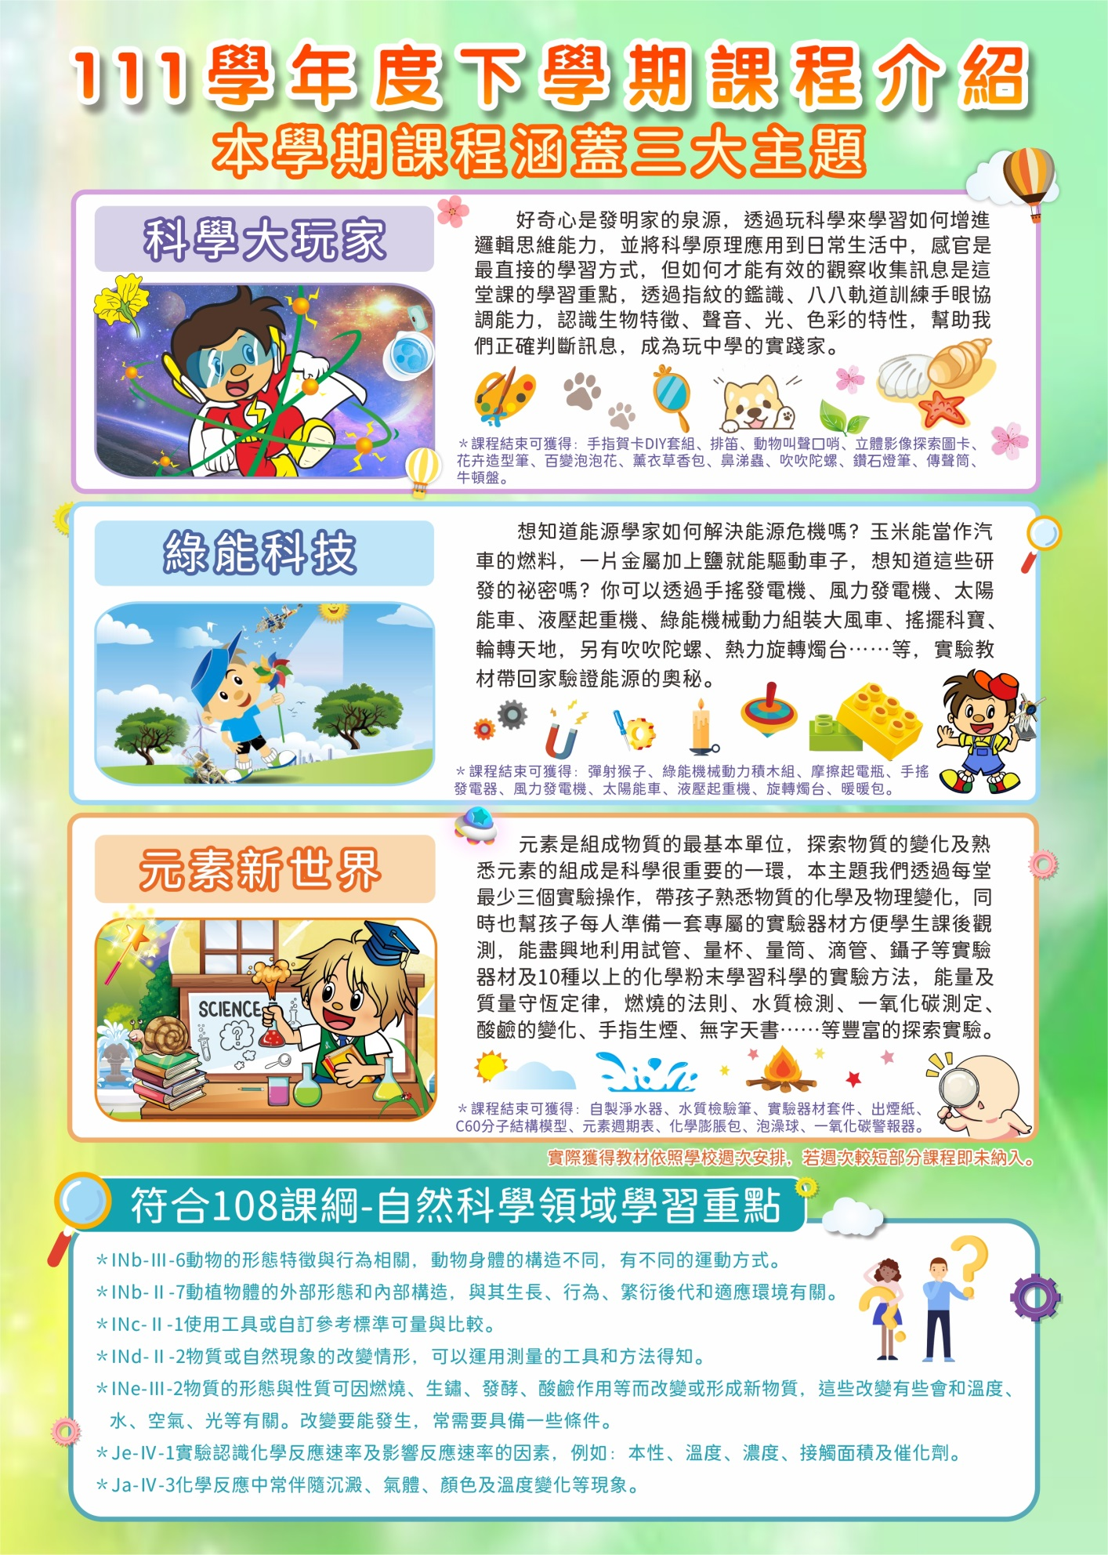
教材明細：
堂數 | 課程名稱 | 使用教材 | 數量 | 單位 | 單價
1 | 走進科學 | 八八軌道 | 1 | 個 | 95
1 | 科學你我他
2 | 植物在身邊 | 花卉造型筆 | 1 | 支 | 25
2 | 植物變變變 | 薰衣草香包 | 1 | 包 | 60
3 | 四季與顏色 | 自製蠶寶寶/毛毛蟲/鼻涕蟲紓壓玩具 | 3 | 款 | 130
3 | 閃亮的動物
4 | 科學杜立德 | 指紋ID卡 | 1 | 套 | 30
4 | 我們大不同
5 | 聽，海的聲音 | 吹氣陀螺 | 2 | 個 | 12
5 | 空氣在哪裡
6 | 空氣大力士 | 旋轉風箏 | 1 | 份 | 8
6 | 情有獨鍾
7 | 色彩三勇士 | 安全夜視燈 | 1 | 個 | 75
7 | 光色大作戰 | 牛頓光色陀螺 | 1 | 個 | 10
8 | 綠能機關王 | 綠能機關基礎套件  束口袋  組裝說明書 | 1 | 套 | 500
8 | 槓桿原理
9 | 輪轉天地
9 | 機械風車
10 | 萊頓啪啪 | 摩擦起電瓶 | 1 | 組 | 40
10 | 發電搖搖
11 | 風神無雙 | 太陽能小車 | 1 | 台 | 65
11 | 旭日東昇
12 | 大禹治水 | 液壓起重機 | 1 | 組 | 65
12 | 液壓系統
13 | 熱力四射 | 金色旋轉燭台 | 1 | 個 | 115
13 | 光電工程 | 手轉閃光陀螺 | 1 | 個 | 10
14 | 暖寶寶 | 自製暖暖包 | 1 | 包 | 15
14 | 氫能動力 | C60分子結構模型 | 1 | 份 | 95
化學試劑及科學損耗性實驗器材：鋁箔紙、空氣清新劑、浮水蠟燭、保鮮膜、彩色膠帶、氣球、棉花棒、石蕊試紙、蒸餾水、茶包、廚房紙巾、打火機、一次性桌布、雙面膠、12色奇異筆。醋、酒精、沙拉油、洗碗精、蘇打粉、石灰石、藍色色素、食用色素、檸檬酸、過氧化氫、碘液、維生素C、葡萄糖、氫氧化鈉、鎂粉、碳酸鈉、氯化鈣、廁所疏通劑、酚酞、乾冰、鹽巴、鐵粉、鋅粉、麵粉、靛藍胭脂紅。 |  |  | 1 | 學期 | 100
總計(每生/元) |  |  |  |  | 1450

